Chapitre 1
La France, un territoire sous influence urbaine

Introduction : 82 % de la population française vit dans les villes, 18 % dans les campagnes. Quelles évolutions connaissent ces deux types d’espaces en France ? Quelles autres évolutions connait la population française et pourquoi ?

I. Une population de plus en plus urbaine en France ou l’attraction des villes
En France, le processus d'urbanisation a conduit 82% de la population à vivre en ville.
Cette urbanisation a redessiné les paysages urbains, qui se composent de plusieurs espaces :
- Le centre-ville regroupe des populations aisées, ainsi que de nombreux services, loisirs et centres de décisions.
- La banlieue, située à proximité du centre-ville, est un espace essentiellement résidentiel où vivent des personnes qui travaillent en ville.
- La couronne périurbaine, plus éloignée du centre, accueille des logements mais également des activités industrielles et de grandes infrastructures (aéroports, centres commerciaux, parcs de loisirs).
Une aire urbaine est un ensemble constitué de ces trois espaces, tandis qu'un pôle urbain désigne un centre-ville et sa banlieue.
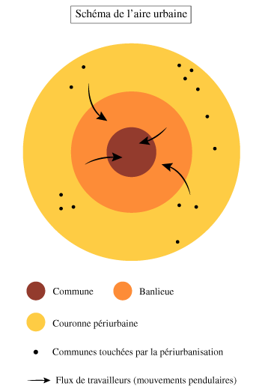

- Les aires urbaines ont un fort pouvoir d’attraction sur la population. Les pôles urbains y offrent des services administratifs, médicaux, culturels, de loisirs, d’enseignement, économiques et des emplois.
- Le processus d'urbanisation a conduit à l'émergence de grandes villes regroupant l'essentiel des centres de décision et de services en France : on parle de métropolisation. Cette métropolisation profite aux grandes villes : Paris, Nantes, Lyon, Marseille, Aix-en-Provence, Bordeaux, Toulouse, Nice, Montpellier, Strasbourg et Lille.
Aire urbaine : ensemble formé par le pôle urbain et sa couronne périurbaine.
Pôle urbain : ensemble formé par la ville-centre et sa banlieue.
Banlieue : ensemble des villes proches de la ville-centre et dépendantes d’elle (les gens vont travailler dans la ville-centre et reviennent vivre en banlieue).
Métropolisation : concentration des activités et des hommes dans les grandes villes

II. L'urbanisation et le phénomène d'étalement urbain
Le paysage urbain a évolué et se caractérise aujourd'hui par un phénomène de périurbanisation. L'arrivée d'habitants et l'implantation d'activités en périphérie des grandes villes ont conduit à un phénomène d'étalement urbain, créant de vastes aires urbaines au sein desquelles les déplacements sont nombreux.
Les migrations pendulaires désignent les déplacements quotidiens des personnes qui travaillent en centre-ville et vivent en périphérie. Ces déplacements sont majoritairement effectués en voiture.
Le choix de s'installer en périphérie d'une grande ville s'explique par différents facteurs :
- Le centre-ville repousse les populations en raison du coût de la vie qui y est élevé (notamment le logement), ainsi que des engorgements qui s'y multiplient.
- Les banlieues et couronnes périphériques attirent les habitants qui ont le goût de la campagne et préfèrent vivre dans des logements pavillonnaires plus grands, avec un jardin.
Cet étalement urbain atteint des distances proportionnelles à la taille de la ville concernée :
- Environ 25 km pour les villes moyennes
- Jusqu'à 60 km pour les métropoles régionales
- 100 km dans le cas de Paris
Pour éviter trop de nuisance (pollution de l’air, embouteillage, nuisance sonore…), les pouvoirs publics tentent d’aménager les aires urbaines en respectant les principes du développement durable : création de logements supplémentaires (éco-quartiers) dans les villes-centre, d’espaces verts et de transports doux moins polluants (vélo, tramways).

